Topic: Малюємо на дозвіллі.
Узагальнення та повторення матеріалу розділу.
Level: A1
Textbook: “Family and Friends Starter” Naomi Simmons.
Oxford University Press.
Objectives:
- to develop communicative skills using active vocabulary;
- to develop listening skills by listening to a short story;
- to revise and consolidate language units introduced in the unit;
- to practise “What colour is it?”;
- to develop cooperation skills;
- to develop speaking skills;
- to develop pupils’ attention and imagination;
- to teach students collective and pair work;
- to respect each other.

Materials: CD 1, 17, 21, 24; Colours flashcards 6-10; phonics cards
PROCEDURE
I. INTRODUCTION
T: Hello, pupils!
Ps:
T: Let’s sing the Hello song.
(Pupils sing and move to the song)
Hello, hello
To everyone!
It’s English time,
Let’s have fun!
T: How are you today?
P1-Pn:
T: Сьогодні повторимо те, що вивчали на попередніх уроках: слова, звуки, фрази, пісні; будемо слухати нову історію про наших героїв; знову спробуємо себе у ролі акторів; будемо гратися та малювати.
II WARM – UP
T: Let’s repeat the colour words and sing the song.
(Pupils sing and move to the song)
It’s red. It’s black
It’s green. It’s blue
Lots of colours
For me and you.

III MAIN PART
1. Lead-in
T: Look at the card and tell me What colour is it?
Ps: It’s green.
P1: What colour is it?
P2: It’s black.
(The pupils ask in turn, pointing to the card in front of the class)
Optional activity: Game What’s missing?
T: Будемо грати гру «Що пропало? ».
(The teacher displays the flashcards from the vocabulary set on the board and points to each one in turn for children to say the words. Children look at the cards for a few seconds. The teacher asks children to turn around and removes a card. Children have to identify the missing card. When children have identified the missing card, the teacher shuffles the cards again and repeats the procedure)

2. Point and say
T: Open your books on the page 15. Погляньте на малюнки. Історія називається «What Colour Is It?». Кого Ви бачите на малюнках?
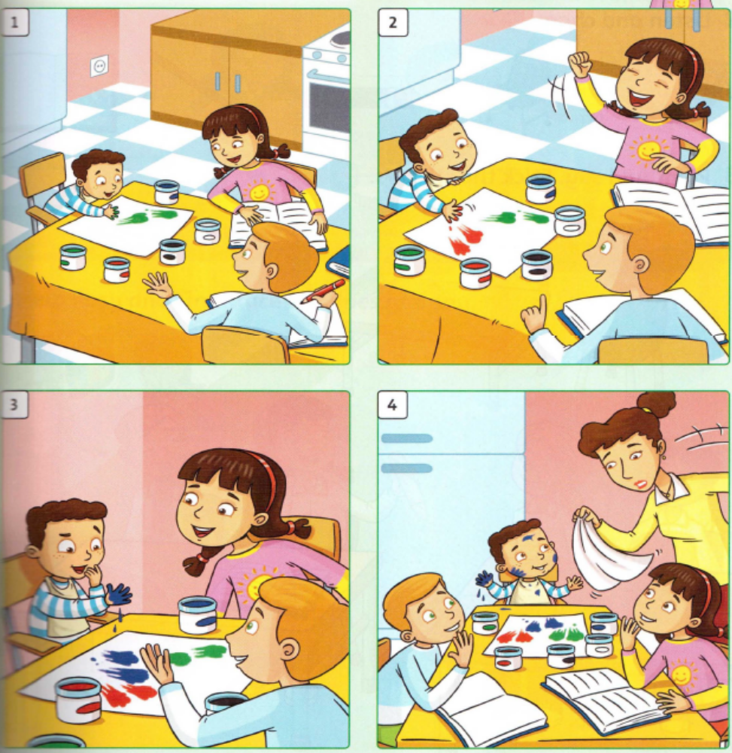
Ps:
T: Що ви бачите на малюнках?
Ps:
T: What colour is it?
(The teacher points to the paint pots on the pictures)
Ps:

3. Pair work
T: Будемо працювати в парах. Запитайте один одного про колір баночок з фарбами на малюнках.
(In open pairs pupils stand up and ask and answer the question)

4. Game Show Me the Red Pencil
T: Пограємося. Відкрийте пенали та покажіть мені the (red) pencil!
(Ps show the pencils of the named colours)

4. Listening to the story
T: Listen and follow (слідкуйте) in your books.
(The pupils listen and point to the frames)
T: Прослухайте запис ще раз. Покажіть героїв, які промовляють.
(Then they listen again and point to the characters as they hear the words)

5. Acting
T: Спробуємо розіграти історію у класі. Отримайте ролі та програйте виставу.
P1-P4:
P5-P8:
P9-P12:
P13-Pn:

6. Relaxation
T: Відпочинемо. Stand up and sing the song.
3 white cats
3 white cats
Count the cats
1, 2, 3
4 red cars
4 red cars
Count the cars
1, 2, 3, 4
(Pupils sing and do the actions to the song)

7. Drawing
T: Відкрийте зошити та відступіть 4 клітинки вниз. Згадайте кольори фарб, якими малювали наші герої та намалюйте баночки з фарбою.

VI. SUMMING UP
T: Що нового ми вивчили сьогодні на уроці?
Що Вам сподобалося робити?
Чи є у Вас запитання?
Що було складним для Вас?
P1-Pn:
T: Розкажіть вдома батькам про те, що Ви робили сьогодні на уроці; проспівайте їм пісні.
Ви добре попрацювали. Зверніть увагу на … . Повторіть… .
And at the end of our lesson let’s sing the Goodbye song.
Goodbye, goodbye
It’s time to say goodbye
To my teacher,
To my friends,
Goodbye, goodbye.
(Pupils sing and do the actions to the song)
T: See you later.

Тернопільська загальноосвітня школа І-ІІІ ступенів №27
Тернопільської міської ради Тернопільської області

План – конспект
уроку з англійської мови
у 1 класі
на тему:

Малюємо на дозвіллі

Підготувала
вчитель англійської мови

Сніжок Л. М.

Тернопіль 2016

Тернопільська загальноосвітня школа І-ІІІ ступенів №27
Тернопільської міської ради Тернопільської області

План – конспект
уроку з англійської мови
у 1 класі
на тему:

Шкільне приладдя

Підготувала
вчитель англійської мови

Сніжок Л. М.

Тернопіль 2016
Topic: Шкільне приладдя.
Введення нової лексики.
Level: A1
Textbook: “Family and Friends Starter” Naomi Simmons.
Oxford University Press.
Objectives:
- to identify classroom objects;
- to learn 5 school words;
- to practise school words in the form of a chant;
- to answer the question “What ‘s this?”;
- to develop listening skills;
- to develop cooperation skills;
- to develop speaking skills;
- to develop pupils’ attention and imagination;
- to learn to be tidy.

Materials: CD 1, 25-26; School things flashcards 11-15
PROCEDURE
I. INTRODUCTION
T: Hello, pupils!
Ps:
T: Let’s sing the Hello song.
(Pupils sing and move to the song)
Hello, hello
To everyone!
It’s English time,
Let’s have fun!
T: Поговоримо про Ваше самопочуття. How are you today?
P1-Pn:
T: Сьогодні вивчатимемо нову тему «Шкільне приладдя». Вивчимо 5 нових слів. Також будемо гратися, співати та малювати.

II WARM – UP
T: Давайте пограємо гру Do it! (Зроби це!) Пригадайте кольори, які ми вивчили недавно. Отримайте свій колір та зробіть певні дії.
(The teacher assigns each child a colour word and gives instructions, e.g. Reds, jump! Blues, stamp your feet! Children do the actions)

III. MAIN PART
1. Presentation
T: Look on the cards and tell me What’s this? Repeat the words after me in chorus (хором).
Ps:
(The teacher puts the flashcards in different places around the room, turns to the class and says a word. Children point to the card and repeat in chorus)
T: Я скажу слово. Покажіть, де знаходиться карточка з цим словом у класі та повторіть його.
Ps:
2. Listen, point and repeat
T: Open your books on the page 16. Listen and point.
(Pupils listen and point to the appropriate pictures)
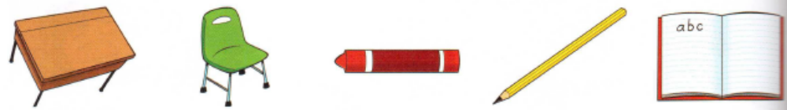
Listen and repeat.
Ps: Desk, chair, crayon, pencil, notebook.

3. Listen and chant
T: Listen to the chant and repeat.
Сrayon, pencil
notebook
desk, chair
notebook
Ps:
(Children can repeat the chant several times and do some actions for each word: crayon (wave), pencil (hop), notebook (clap), desk (tap desk), chair (stamp foot) or repeat the chant in groups of three)
T: Розділимося на 3 групи та повторимо римівку з рухами.
Ps:
T: Прослухайте римівку ще раз. Коли почуєте слово, то підніміть вверх зошит, олівець простий, або восковий, або торкніться стільця, чи парти.
(Pupils do the actions)

4. Point and say. Stick the stickers

T: Look on the picture in your books and tell me What’s this?
Ps:
T: Stick the stickers on the proper pictures (Приклейте наклейку на відповідний малюнок).
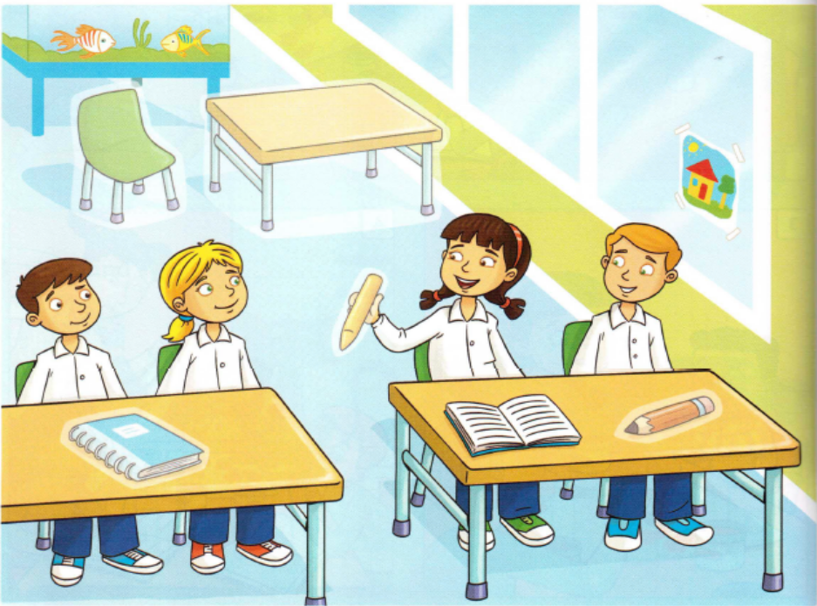
(The teacher goes around the class and checks)

6. Relaxation
T: Відпочинемо. Stand up and sing the song.
What's this?
What's this?
It's a chair.
A chair. A chair.
It's a chair.
(Pupils sing and point)

7. Drawing
T: Відкрийте зошити та намалюйте шкільні предмети, назви яких ми сьогодні вивчали.
(Pupils draw, the teacher helps)

VI. SUMMING UP
T: Які ж нові слова Ви вивчили сьогодні?
Що Вам сподобалося робити?
Що Вам не сподобалося робити?
Чи є у Вас запитання?
P1-Pn:
T: Розкажіть вдома батькам про те, що Ви вивчали та робили сьогодні на уроці; проспівайте їм пісні. Повторіть раніше вивчені слова та фрази.
Thank you and goodbye!
Ps: Goodbye, teacher!

.

